

**Національний Технічний Університет України КПІ**

Факультет Інформатики та Обчислювальної Техніки  
Кафедра інформатики та програмної інженерії

**Практична робота №1**

З дисципліни «Моделювання систем»

ПЕРЕВІРКА ГЕНЕРАТОРА ВИПАДКОВИХ ЧИСЕЛ НА ВІДПОВІСТЬ ЗАКОНУ РОЗПОДІЛУ

**Перевірила:**

Асистент

Бернатович Анатолій Олександрович

Оцінка:___________**Виконав:**

Студент групи ІТ-92

Михайлов П.П.

Дата: _____________

Завдання до практичної роботи

* Згенерувати 10000 випадкових чисел трьома вказаними нижче способами. **45 балів**.
* Згенерувати випадкове число за формулою , де ξi  - випадкове число, рівномірно розподілене в інтервалі (0;1). Числа ξi можна створювати за допомогою вбудованого в мову програмування генератора випадкових чисел. Перевірити на відповідність експоненційному закону розподілу . Перевірку зробити при різних значеннях λ.
* Згенерувати випадкове число по формулах:

,

де ξi  - випадкове число, рівномірно розподілене в інтервалі (0;1). Числа ξi можна створювати за допомогою убудованого в мову програмування генератора випадкових чисел. Перевірити на відповідність нормальному закону розподілу:

.

Перевірку зробити при різних значеннях *а* і σ.

* Згенерувати випадкове число за формулою , де *a*=513, *с*=231. Перевірити на відповідність рівномірному закону розподілу в інтервалі (0;1). Перевірку зробити при різних значеннях параметрів *а* і *с*.
* Для кожного побудованого генератора випадкових чисел побудувати гістограму частот, знайти середнє і дисперсію цих випадкових чисел. По виду гістограми частот визначити вид закону розподілу. **20 балів.**
* Відповідність заданому закону розподілу перевірити за допомогою критерію згоди χ2. **30 балів**
* Зробити висновки щодо запропонованих способів генерування випадкових величин. **5 балів**

**Виконання лабораторної роботи**

Для виконання даної лабораторної роботи була обрана мова програмування Python та середовище розробки PyCharm, так як воно надає безліч різноманітних бібліотек для роботи із графіками, гістограмами та математичними функціями, що робить дані інструменти дуже зручними для виконання завдань лабораторної роботи.

Напишемо код для генерації 10000 випадковаих чисел трьома способами (файли коду numgen_1, numgen_2, numgen_3 відповідно):

* **Згенерувати випадкове число за формулою:**



деξi  - випадкове число, рівномірно розподілене в інтервалі (0;1). Числа ξi можна створювати за допомогою вбудованого в мову програмування генератора випадкових чисел. Перевірити на відповідність експоненційному закону розподілу . Перевірку зробити при різних значеннях λ.

Після виконання програми, при значенні λ = 1 отримаємо наступні результати:

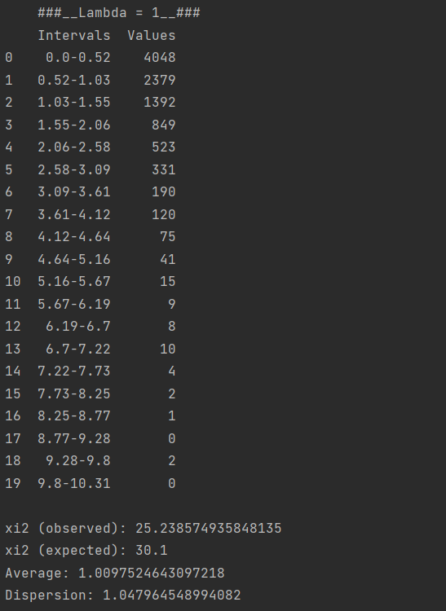

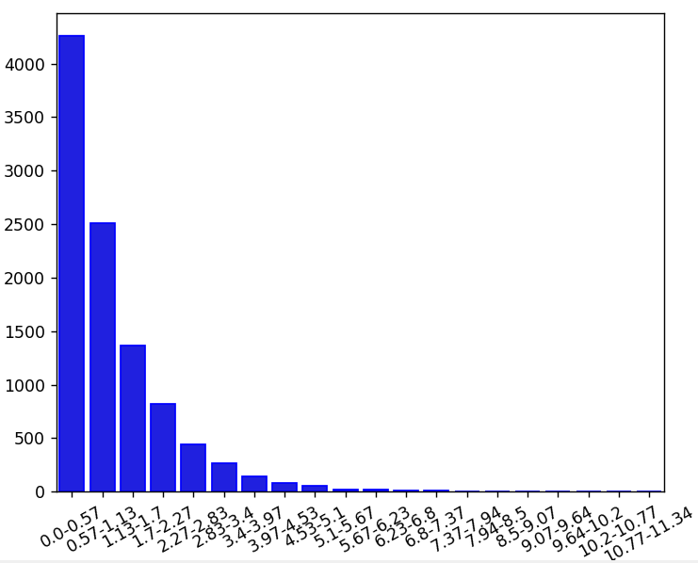

Можна бачити, що розподіл згенерованих чисел схожий на експоненційний. Це також успішно доводиться з використанням згоди χ2, оскільки 21.1 менше ніж 30.1, а отже згенеровані значення дійсно відповідають експоненційному закону розподілу.

Також запустимо програму використавши інші значеннях λ, а саме λ = 0.5, та λ = 10:

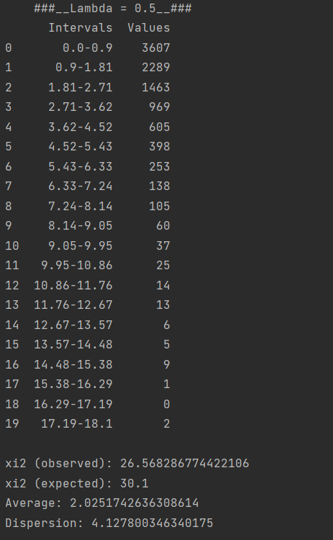

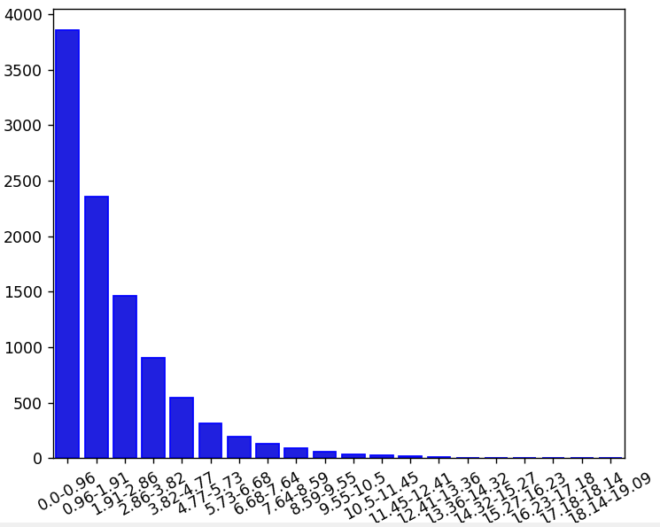

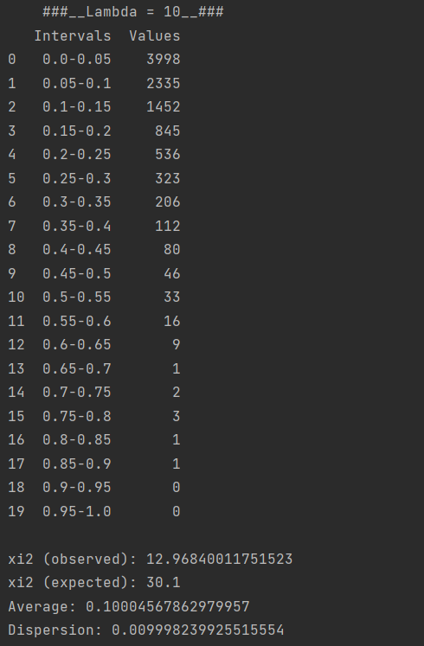

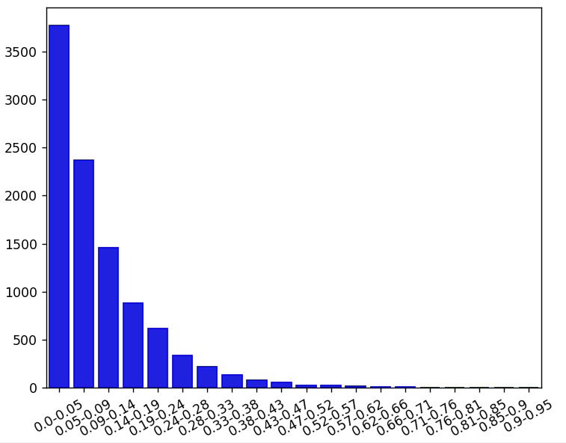

Як видно результат залишився таким же самим - згенеровані значення відповідають експоненційному закону розподілу, не дивлячись на зміну середнього значення та дисперсії

* **Згенерувати випадкове число по формулах:**

,

де ξi  - випадкове число, рівномірно розподілене в інтервалі (0;1). Числа ξi можна створювати за допомогою убудованого в мову програмування генератора випадкових чисел. Перевірити на відповідність нормальному закону розподілу:

.

Перевірку зробити при різних значеннях *а* і σ.

Виконаємо програму. Для значень *а* = 1 та σ = 2 отримаємо наступні результати:

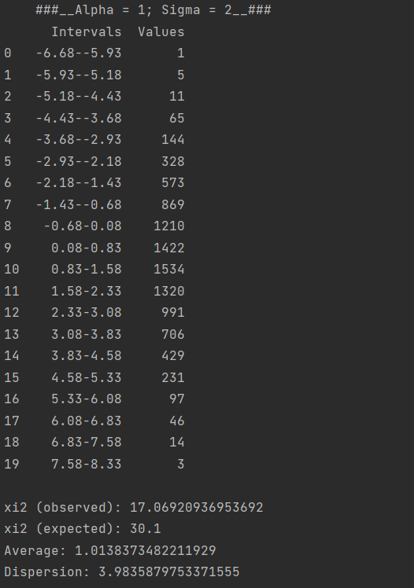

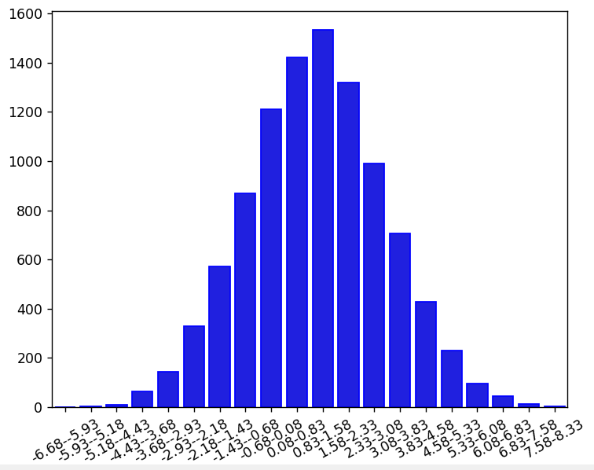

Із згенерованої гістограми частот ми можемо побачити, що дійсно він схожий на нормальномий розподіл. З використанням критерію згоди ми можемо також можемо побачити, що розподіл є нормальним (17.07 < 30.1).

Перевіримо це також і на інших значеннях *а* та σ, а саме *а* = 0.3, σ = 0.8 та

*а* = 11, σ = 15:

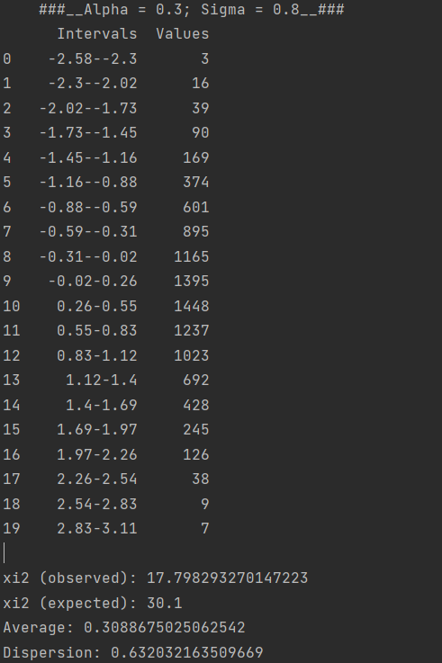

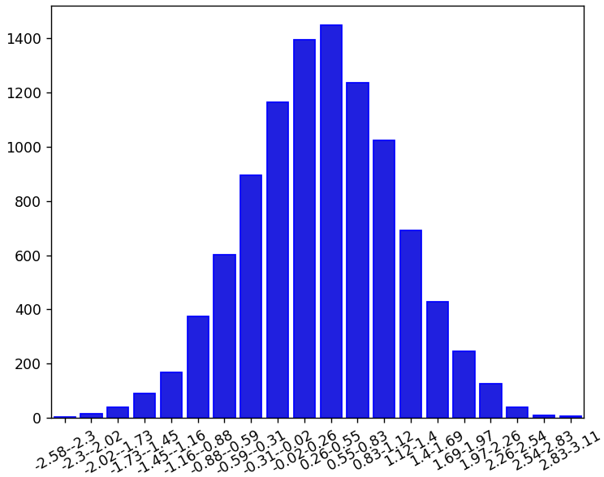

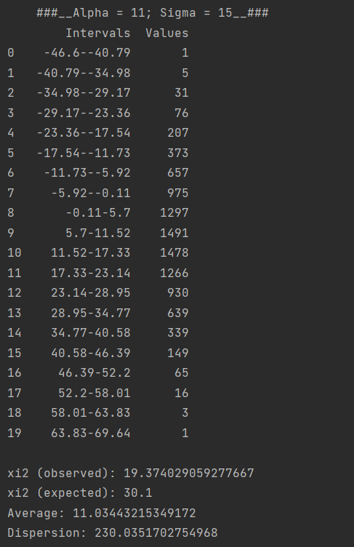

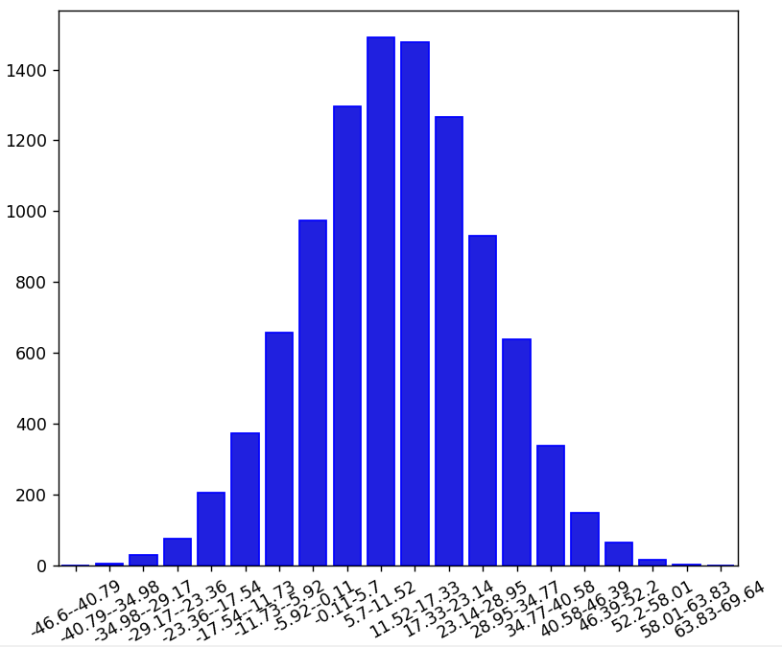

Як видно результат залишився таким же самим - згенеровані значення відповідають нормальному закону розподілу, не дивлячись на зміну середнього значення та дисперсії

* **Згенерувати випадкове число за формулою**:

,

де *a*=513, *с*=231. Перевірити на відповідність рівномірному закону розподілу в інтервалі (0;1). Перевірку зробити при різних значеннях параметрів *а* і *с*.

Виконаємо програму. Для значення *a*=513 та *с*=231 отримаємо наступні результати:

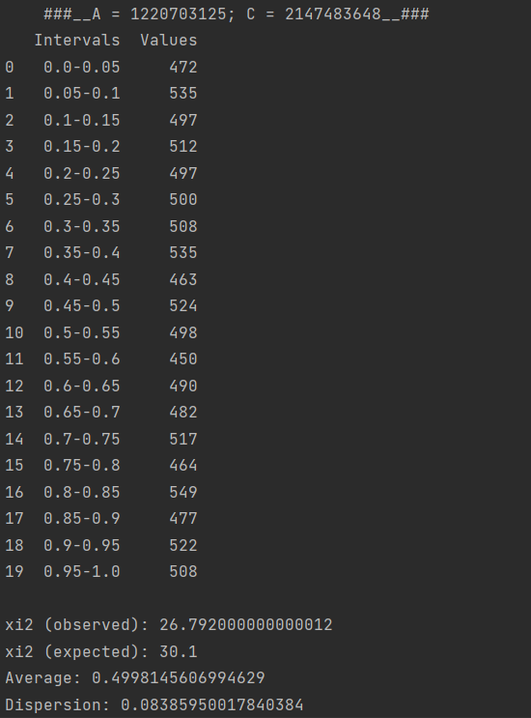

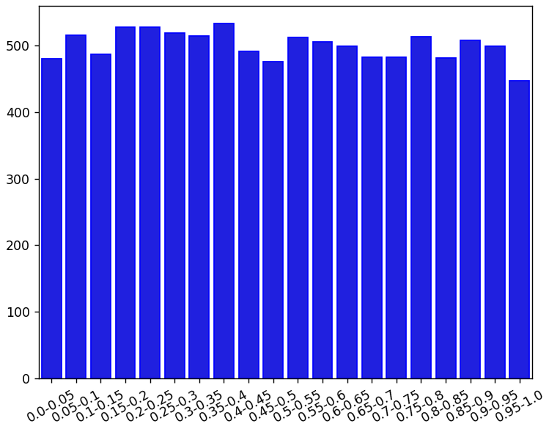

Роблячи висновок із вигляду гістограми частот ми можемо припустити, що це рівномірний розподіл. Використовуючи критерій згоди ми отримуємо доказ цього – 26.79 менше ніж табличне значення 30.1.

Виконаємо експеримент для інших значень *a* та *с*, а саме:

*a*=53, *с*=27 та *a*=52, *с*=25:

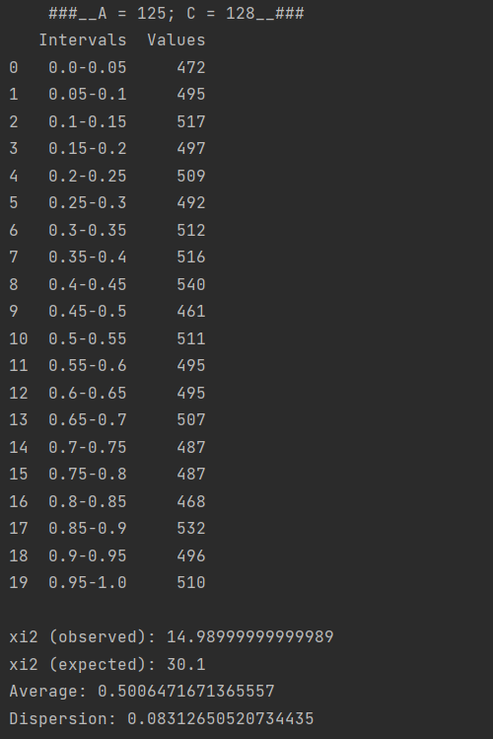

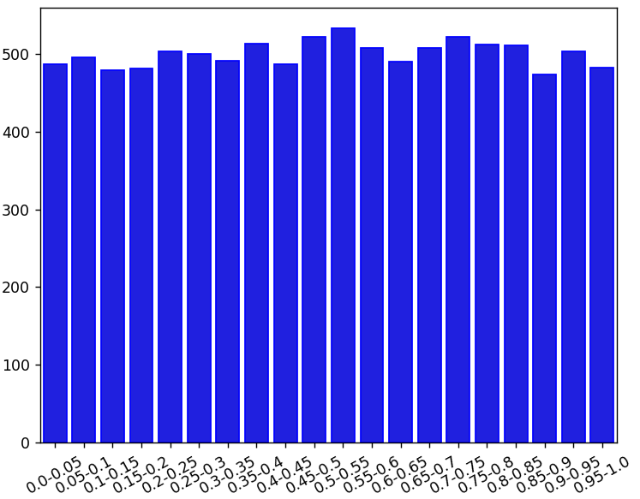

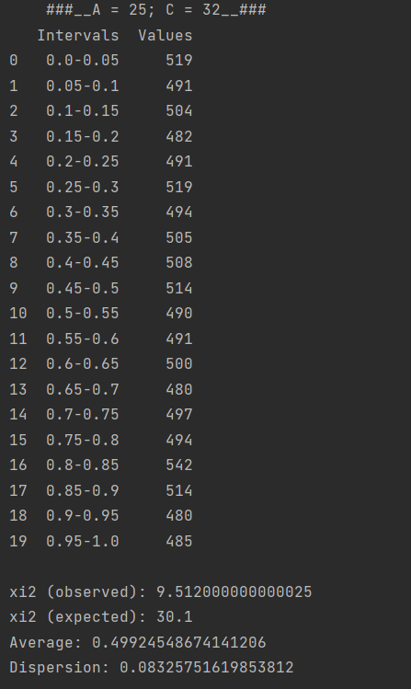

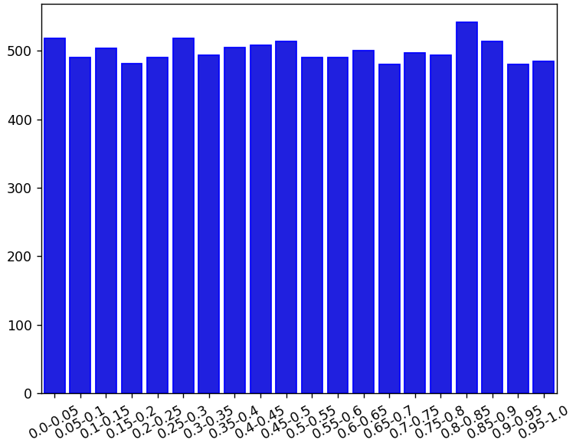

Як видно результат залишився таким же самим - згенеровані значення відповідають рівномірному закону розподілу, не дивлячись на зміну середнього значення та дисперсії

**Висновок**

Під час виконання лаборвторної роботи було створено 3 умовні програми для генерування чисел за різними формулами. Після проведених досліджень можна сказати, що графіки, що утворилися зі згенерованих чисел, візуально схожі на відповідні закони розподілу, але також за допомогою критерію згоди χ2 ми довели причетність цих законів і математично.

Посилання на гітхаб: <https://github.com/Pi-Jey/modeling>